ТЕСТ  ИМЕ И ПРЕЗИМЕ |  |  |  | бодови
 | Упиши тачно време испод сваког часовника.  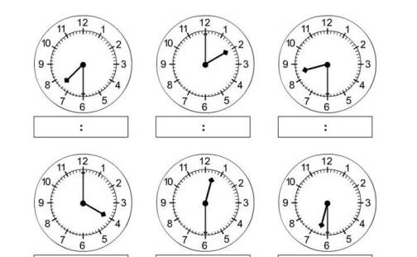  :  :  : |  |  | 6
 | а)Колико сати имају:  2 дана________________________ 5 дана _______________________  б)Колико дана имају:  4 недеље ________________________ 7 недеља _______________________ |  |  | 4
 | Троје деце вежба клавир. Ана вежба 1 сат и 55 минута, Бане 100 минута, а Влада  2 сата. Ко од њих најдуже вежба?  Одговор: Најдуже вежба ____________. |  |  | 1
 | Бака је правила крофне. Један сат је утрошила да их испече, а 20 минута да их напуни кремом. Колико минута је бака спремала крофне? Заокружи слово испред тачног одговора.  а) 20 минута б) 26 минута в) 60 минута г) 80 минута |  |  | 1
 | Кристина дневно чита 14 страна књиге која има 100 страна. Да ли је за недељу дана прочитала књигу?  ________________________________________________________________________  _________________________________________________________________________ |  |  | 3
 | Лазар је 1 час брао малине, половину часа јагоде и четвртину часа трешње. Колико је времена Лазар провео берући воће?  ________________________________________________________________________  ________________________________________________________________________  _________________________________________________________________________ |  |  | 3
Кључ 5 – 8 2 9 – 12 3 13 – 16 4 17 – 18 5 |  | ОЦЕНА | /18

